**ТЕХНОЛОГИЧЕСКАЯ КАРТА УРОКА**

*Разработана на основе РП*

|  |  |
| --- | --- |
| ***Класс:*** | 5 |
| ***УМК:*** | *Казакевич* |
| ***Учебный предмет:*** | *Технология* |
| ***Тип урока:*** | *Изучение нового материала* |
| ***Тема урока****:* | *§ 3. Материалы и сырье. Свойства материалов.* |
| ***Цель урока*** | *Изучение свойства различных материалов и сырья и* *определить требования к материалам для конкретных задач.* |
| ***Планируемые результаты*** | |
| *1. Личностные:* | ***1) Патриотическое воспитание:*** *проявление интереса к истории и современному состоянию российской науки и технологии.* |
| *2. Познавательные:* | ***Базовые логические действия:*** *выявлять и характеризировать существенные признаки природных и рукотворных объектов.* |
| *3. Регулятивные:* | ***Самоорганизация:*** *уметь самостоятельно определять цели и планировать пути их достижения, в том числе и альтернативные, осознанно выбирать наиболее эффективные способы решения учебных и познавательных задач.* |
| *4. Коммуникативные:* | ***Общение:*** *уметь общаться в ходе обсуждения учебного материала, планирования и осуществления учебного проекта.* |
| *5. Предметные:* | *Обязательно!*  *– организовать рабочее место в соответствии с изучаемой технологией;*  *- соблюдать правила безопасного использования ручных и электрифицированных инструментов и оборудования;*  *- грамотно и осознано выполнять технологические операции в соответствии с изучаемой темой.*  *Называть и характеризовать потребности человека;* |
| ***Методы обучения:*** | *Словесный, наглядный, проблемный, исследовательский, проектный, информационный.* |
| ***Формы обучения:*** | *Урок лекции, практикум, самостоятельная работа, исследовательская работа, элективный курс.* |
| ***Средства обучения:*** | *Учебно-методические материалы, ПК, проектор, интерактивная доска, тест, разноуровневые задачи, индивидуальные образовательные траектории.* |

**ХОД УРОКА**

|  |  |
| --- | --- |
| **СТРУКТУРА УРОКА** | ***ДЕЯТЕЛЬНОСТЬ*** |
| 1. **Организационная часть**   (5 минут) | *- Приветствую вас, ребята! Прежде чем начать урок, я хотел бы убедиться, что все вы готовы к работе и настроены на эффективное обучение.*  *- Давайте проведем небольшой опрос для проверки выполнения заданных материалов на дом.* |
| * *Приветствие, проверка готовности и настрой учащихся к уроку, для на эффективности работы.* |
| * *Опрос учащихся по заданному на дом материалу.* |
| **I. Введение** (5 минут) *задавая правильные вопросы, мы можем помочь детям определить цель урока и пути решения проблемы, а также развить их навыки анализа и решения проблем, которые позволят им анализировать сложные ситуации, выявлять проблемы и находить эффективные пути их решения.* | |
| * ***Актуализация*** *знаний: обсуждение того, что это такое и какие элементы в нее входят. Это поможет учащимся понять, что это такое и как она связана с их повседневной жизнью.* | *Я хочу вам прочитать одну интересную цитату.*  ***Цитата:*** *«Материальное содержание проекта — это процесс, требующий внимательного анализа свойств каждого материала. Только таким образом можно выбрать наиболее подходящий материал, который обеспечит нужную прочность, влагостойкость, эстетический вид и другие необходимые характеристики.»*  *О чем эта цитата? (В цитате говориться о материалах и сырье. Свойствах материала)* |
| * ***Постановка проблемы***: *определение проблем, связанных с этим понятием и их влияние.* | ***- Как вы думаете, какие проблемы могут возникнуть при выборе материала?"*** *(Проблема: Необходимость правильного выбора материала и сырья для создания качественных и долговечных изделий.)* |
| * ***Целеполагание***: *формулирование цели исследования, например, "Цель исследования - понять, как это влияет на …, и найти пути решения проблем, связанных с этим".* | ***Как вы думаете, какая цель этого урока?*** *(Цели урока:*  *- Изучить свойства различных материалов и сырья;*  *- Определить требования к материалам для конкретных задач.* |
| * ***Поиск путей решения.*** *Проведение исследования и обсуждение различных путей решения проблем, связанных с понятием. Это может включать анализ существующих технологий, разработку новых идей и решений, а также обсуждение возможных последствий и преимуществ каждого пути.* | ***Для того, чтобы достичь поставленной цели вам необходимо выполнить какие основные задачи?***  *(Задачи урока:*  *- Провести обзор литературы по свойствам различных материалов и сырья;*  *- Изучить стандарты и нормативные документы, регулирующие использование материалов и сырья;*  *- Определить требования к материалам для конкретных задач;*  *- Провести анализ свойств различных материалов и сырья.* |
| **II. Основная часть** (30 минут) | ***Рабочий лист №1*** *(конспект или презентация)* |
| ***Решение проблемы.*** *Изучение теории, связанной с этим понятием, ее элементами и влиянием на .... Это может включать чтение учебных материалов, просмотр видео и обсуждение с экспертами.* | *Я верю, что этот урок будет интересным и познавательным. Давайте начнем наше путешествие в мир технологий!*  *Для того чтобы найти пути решения нашей проблемы, давайте начнём наше исследование с изучения понятия. Поработаем с текстом и научимся выделять главную мысль.*  *Работаем с рабочим листом №1* |
| * *Объяснение этого понятия и ее элементов.* | *Материал — это вещество, используемое для создания продукта или конструкции. Оно может быть обработанным или необработанным, а также иметь различные свойства, такие как прочность, устойчивость к воздействию влаги и т.д.* |
| * *Рассмотрение её ...* | *Виды материала:*  *- Металлы (например, железо, алюминий, медь)*  *- Пластмассы (например, полиэтилен, полипропилен)*  *- Керамика (например, глина, фарфор, керамические плитки)*  *- Стекло (например, стеклянные бутылки, оконные стекла)*  *- Ткани (например, хлопок, шерсть, искусственные материалы)*  *Сырье — это необработанный материал, который используется для создания продукта. Он может быть растительного, животного или минерального происхождения. Сырье может быть обработано для получения нужных свойств и формы.* |
| * *Обсуждение её влияния ...* | *Каждый материал имеет свои уникальные свойства, которые определяют его применение. Например, сталь является прочным и долговечным материалом, что делает его идеальным для использования в строительстве и производстве автомобилей. Дерево, с другой стороны, обладает теплоизоляционными свойствами и используется в строительстве домов и мебели.* |
| * *Примеры ...* |  |
| ***Коррекция*** *Корректировка знаний — это процесс изменения и дополнения знаний учащихся с целью улучшения их понимания темы.* |  |

# **РАБОЧИЙ ЛИСТ №1**

*Уважаемые ученики! Сегодня я хочу поговорить с вами* ***о материалах и сырье****. Как вы знаете, материалы являются основой для создания любого изделия, будь то мебель, автомобиль или дом. Поэтому очень важно уметь выбирать правильный материал для каждой задачи.*

**Материал** — это вещество, используемое для создания продукта или конструкции. Оно может быть обработанным или необработанным, а также иметь различные свойства, такие как прочность, устойчивость к воздействию влаги и т.д.

***Виды*** материала:

- Металлы (например, железо, алюминий, медь)

- Пластмассы (например, полиэтилен, полипропилен)

- Керамика (например, глина, фарфор, керамические плитки)

- Стекло (например, стеклянные бутылки, оконные стекла)

- Ткани (например, хлопок, шерсть, искусственные материалы)

**Сырье** — это необработанный материал, который используется для создания продукта. Он может быть растительного, животного или минерального происхождения. Сырье может быть обработано для получения нужных свойств и формы.

***Виды*** сырья:

- Растительное (например, дерево, хлопок, лен)

- Животное (например, кожа, шерсть, мех)

- Минеральное (например, камень, глина, руды)

- Нефтепродукты (например, нефть, газ, бензин)

- Химические вещества (например, кислоты, щелочи, пластмассовые смолы)

Отличие между материалом и сырьем заключается в том, что материал уже обработан и готов к использованию, в то время как сырье требует дополнительной обработки и превращения в материал.

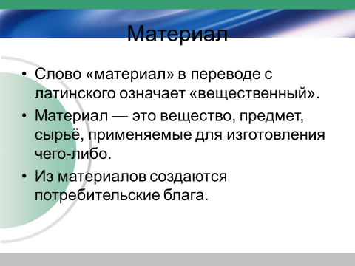

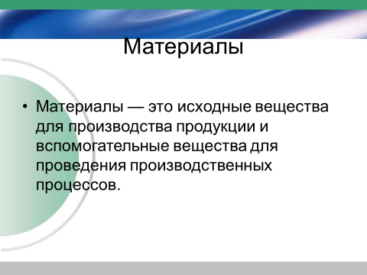

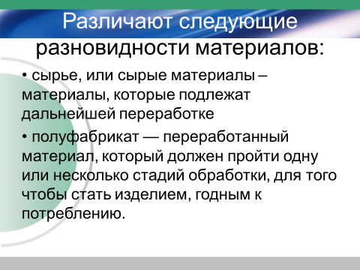

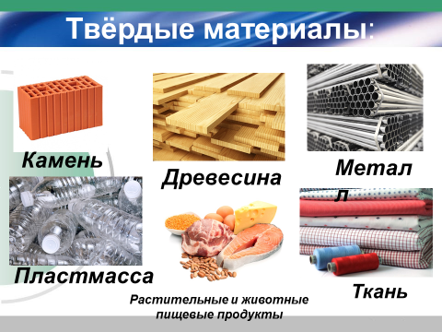

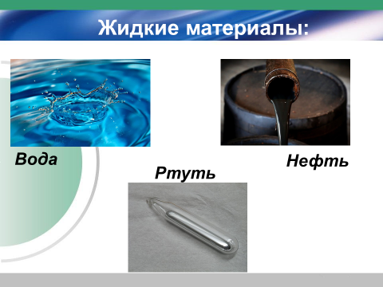

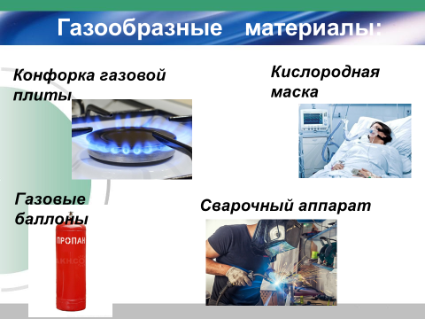



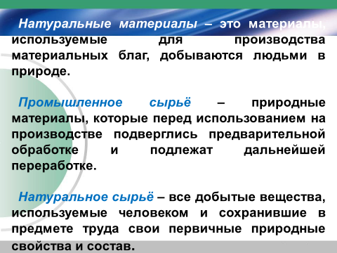

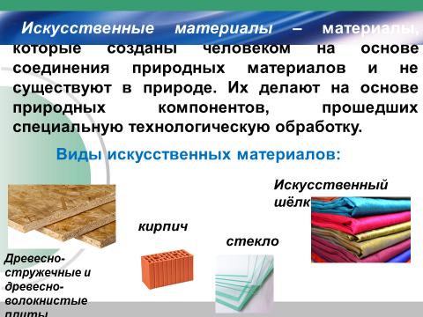

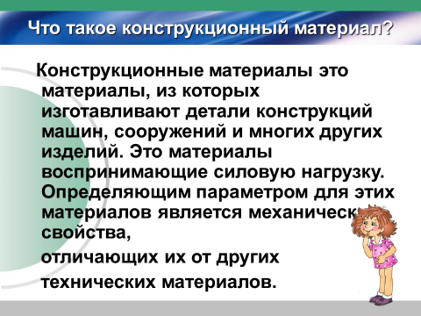

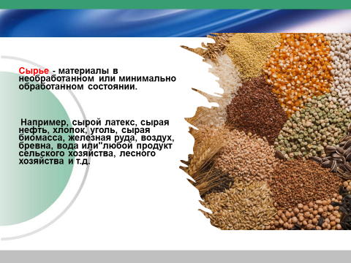

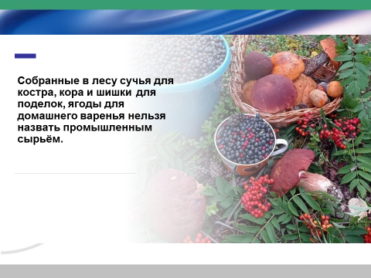

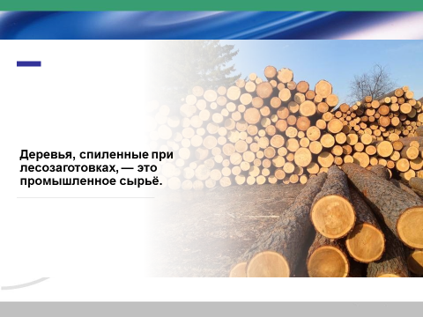

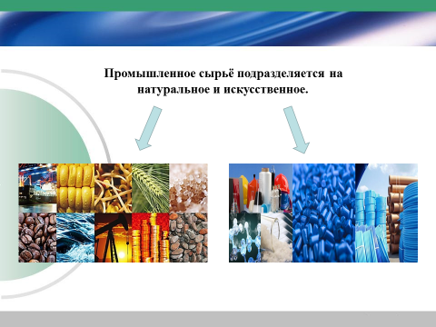

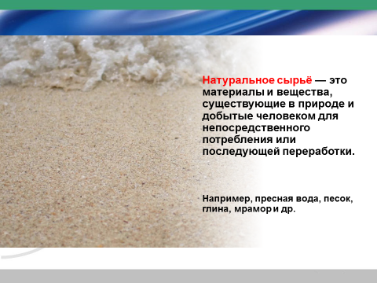

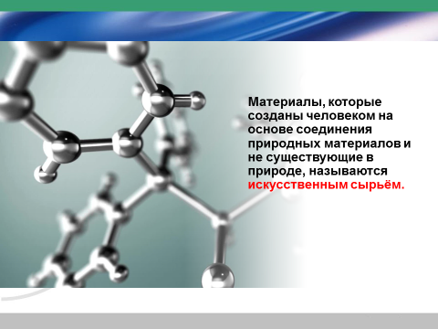

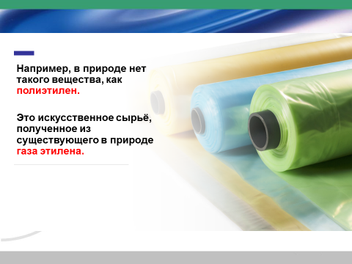

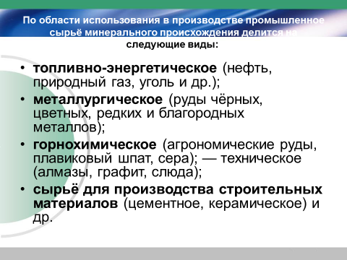

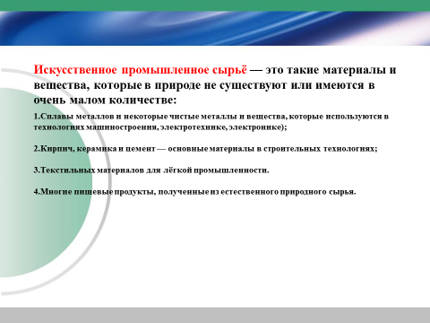



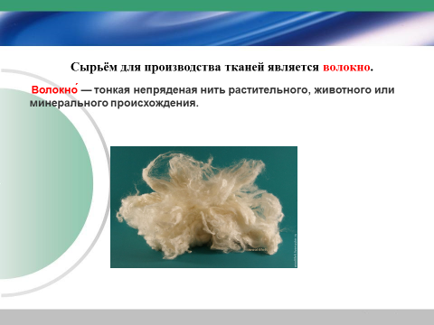

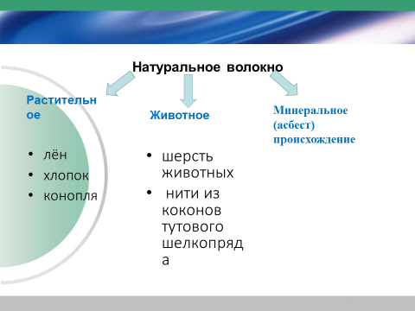

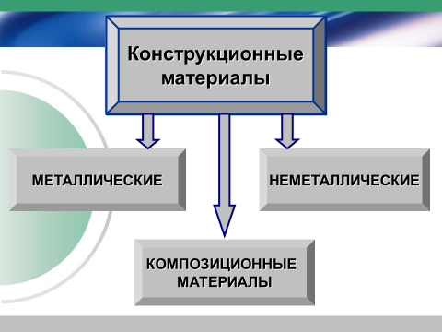

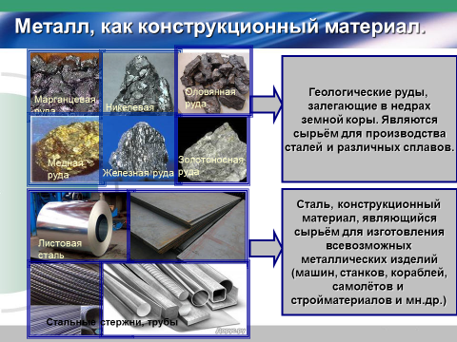

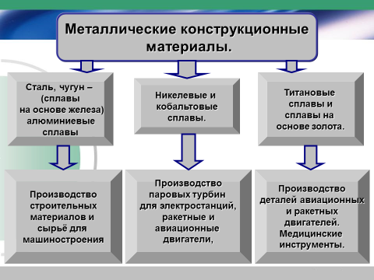

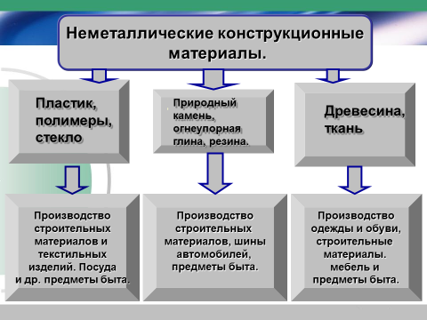

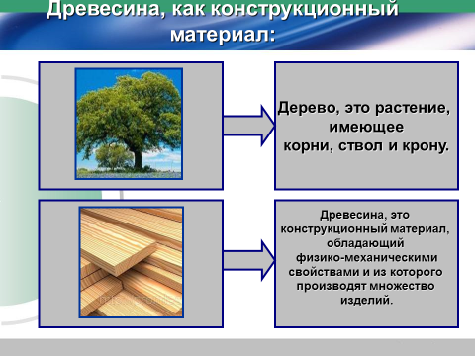

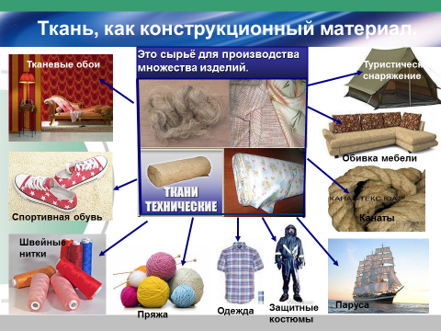

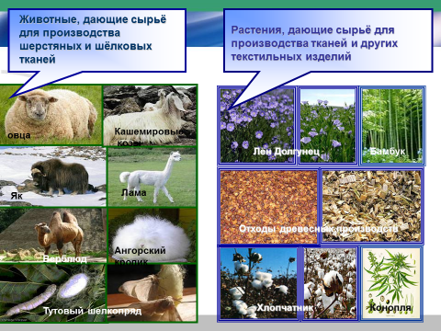

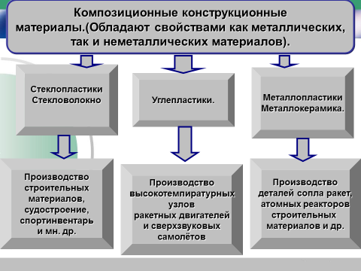

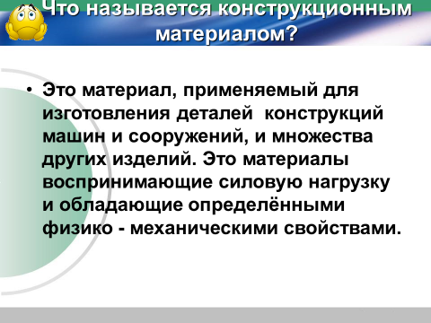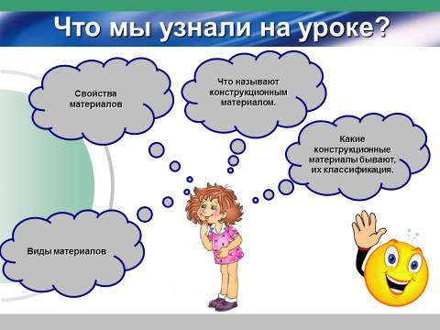

**Цель №1** Изучить свойства различных материалов и сырья.

Каждый ***материал имеет свои уникальные свойства***, которые определяют его применение. Например, сталь является прочным и долговечным материалом, что делает его идеальным для использования в строительстве и производстве автомобилей. Дерево, с другой стороны, обладает теплоизоляционными свойствами и используется в строительстве домов и мебели.

|  |  |
| --- | --- |
| *Коммуникативные действия:* | ***Общение:*** *уметь общаться в ходе обсуждения учебного материала, планирования и осуществления учебного проекта.* |

**Задание.** Рассмотрите продукт производства на наличие содержания в составе различных материалов и сырья:

|  |  |
| --- | --- |
| 1. ***Выбрать продукт производства.*** |  |
| 2. ***Определить список материалов и сырья*** *входящих в состав продукта*. |  |
| 3. ***Найти и проанализировать информацию*** *об этих свойствах* выбранных материалов и сырья. |  |
| 4. ***Описать основные свойства*** каждого материала и сырья, такие как прочность, устойчивость к температуре, влаге, воздействию химических веществ и др. |  |
| 5. ***Рассмотреть примеры применения*** каждого материала и сырья в различных отраслях промышленности и производстве. |  |
| 6. ***Сделать выводы*** о преимуществах и недостатках каждого материала и сырья с точки зрения его свойств и применения. |  |
| 7. ***Рассказать*** о проделанной работе и представить его на обсуждение. |  |

|  |  |
| --- | --- |
| *Личностные результаты:* | ***1) Патриотическое воспитание:*** *проявление интереса к истории и современному состоянию российской науки и технологии.* |

**Цель №2** Определить требования к материалам для конкретных задач.

При выборе материала для конкретной задачи ***необходимо учитывать не только его свойства***, но и стоимость, доступность и экологические аспекты производства. Например, использование натурального камня для облицовки дома может быть очень дорогостоящим и неэкологичным в плане добычи и транспортировки.

**Задание.** Прочитайте текст и выполните задания.

**Текст задания.**

XIX век - начало XX века: в России начинают создаваться первые стандарты и нормативные документы, связанные с использованием материалов и сырья в промышленности. Одним из первых таких документов стал "Положение о применении железобетона в зданиях и сооружениях" (1903).

1930-е годы: в СССР начинается систематическая работа по созданию стандартов и нормативных документов в различных отраслях промышленности, в том числе связанных с материалами и сырьем. В 1932 году была создана Государственная комиссия по стандартизации (ГОСКОМСТАНДАРТ), которая занималась разработкой и утверждением стандартов.

1950-е - 1960-е годы: в период индустриализации в СССР были созданы многие новые отрасли промышленности, требующие разработки новых стандартов и нормативных документов. В этот период были утверждены стандарты на многие материалы и сырье, например, на цемент, сталь, алюминий и др.

1990-е годы: после распада СССР и перехода к рыночной экономике в России начался процесс пересмотра и обновления стандартов и нормативных документов. В этот период были утверждены новые стандарты на многие материалы и сырье, а также созданы новые нормативные документы, связанные с экологической безопасностью.

2000-е годы: в последние годы в России были утверждены новые стандарты и нормативные документы, направленные на повышение качества материалов и сырья, а также на улучшение экологической безопасности. Одним из таких документов является ГОСТ Р ИСО 9001-2015 "Системы менеджмента качества. Требования".

В целом стандарты и нормативные документы помогают обеспечить качество и безопасность материалов и сырья, а также способствуют развитию инноваций и конкурентоспособности российской промышленности. Они также помогают устанавливать единые требования к продукции и снижать затраты на ее производство.

**Задание.** Прочитайте текст и напишите ваш ответ, при строительстве своего дома вы бы соблюдали эти требования к материалам, если да, то почему.

**Текст задания.**

|  |  |  |  |
| --- | --- | --- | --- |
| **Менеджмент качества.** | **Теплозащита** | **Огнестойкость** | **Устойчивость к коррозии** |
| Один из примеров стандартов, которые были утверждены в России, — это ГОСТ Р ИСО 9001:2015 ***"Системы менеджмента качества. Требования"***. Этот стандарт устанавливает требования к системе менеджмента качества, которая позволяет организации обеспечить соответствие требованиям заказчиков и законодательства, а также повысить эффективность своей деятельности. | Еще один пример — это ГОСТ Р 56302-2015 ***"Материалы строительные. Определение характеристик теплозащиты"***. Этот стандарт устанавливает методы определения теплопроводности, теплоемкости и коэффициента теплопередачи материалов строительных конструкций. Это позволяет проектировщикам и строителям выбирать материалы с наилучшими теплоизоляционными свойствами, что в свою очередь снижает затраты на отопление и кондиционирование помещений. | Еще один пример — это ГОСТ Р 54316-2011 ***"Материалы строительные. Определение показателей огнестойкости"***. Этот стандарт устанавливает методы определения показателей огнестойкости материалов строительных конструкций. Это позволяет выбирать материалы, которые обладают необходимой огнестойкостью, что в свою очередь повышает безопасность зданий и сооружений. | Наконец, еще один пример — это ГОСТ Р 51164-98 ***"Материалы строительные. Определение устойчивости к коррозии"***. Этот стандарт устанавливает методы определения устойчивости материалов строительных конструкций к коррозии. Это позволяет выбирать материалы, которые обладают необходимой устойчивостью к коррозии, что в свою очередь увеличивает срок службы зданий и сооружений. |

Таким образом, стандарты и нормативные документы играют важную роль в обеспечении качества и безопасности материалов и сырья в промышленности. Они помогают устанавливать единые требования к продукции, снижать затраты на ее производство и повышать конкурентоспособность отечественных производителей.